MAGYAR LABDARÚGÓ SZÖVETSÉG
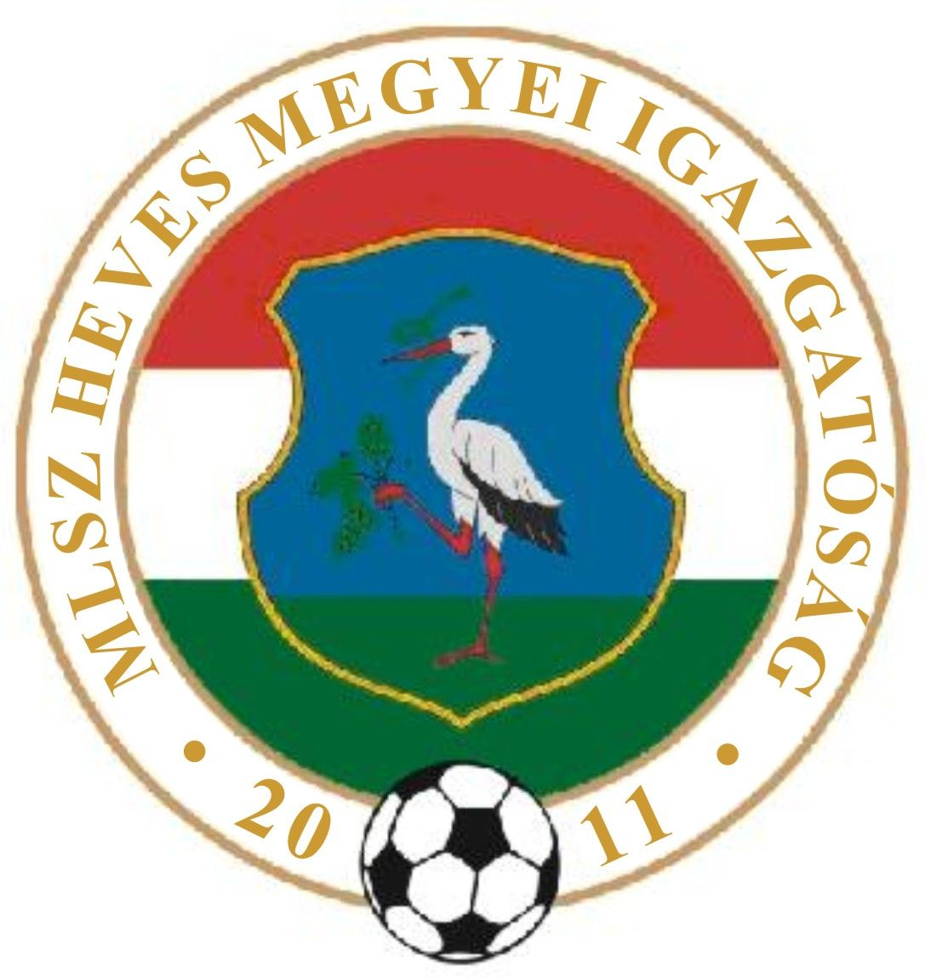

(Heves Megyei Igazgatóság)
3300 Eger, Dobó tér 6/A Levélcím: 3301 Eger, Pf.: 217.
Telefon: (36) 515-365, (70) 320-7600 Fax: (36) 515-365, (36) 515-366
E-mail cím: heveslsz@enternet.hu Internet: www.helasz.hu
Számlaszám: 11707024 - 20480806 Adószám: 19020848-2-43
Számlázási cím: 1112 Budapest, Kánai u. 2/D.

2014.08.09.(Szombat) Játékvezető I.Assz. II.Assz. Ellenőr

Megyei I. osztály 15.30 - 17.30 óra
BESENYŐTELEK DETK Mencsik L. Osváth E. Molnár R.
BÉLAPÁTFALVA DOMOSZLÓ Kónya I. Szigetvári Zs. Rozsnaki G.
GY.TARJÁN VERPELÉT Kis Zs. Györki B. Szabó S.
MARKAZ FÜZESABONY Szigetvári M. Kovács B. dr Lendvai G.
HERÉD A.TÁLYA Szabó I. Debreczeni K. Lovas N.
MAKLÁR PÉTERVÁSÁRA Elhalasztva!
BORSODNÁDASD EGERSZALÓK Viktor F. Palásti K. Pásztory K.

Megyei II. osztály 15.30 - 17.30 óra
TARNAMÉRA ENERGIA SC Forgó Zs. Bodon P. Koroknai Á. Kiss Tibor
ZAGYVASZÁNTÓ SZÜCSI Gyetvai B. Lucián J. Aux L.
MÁTRABALLA MÁTRADERECSKE Domoszlai L. Juhász Sz. Csathó Zs.
T.LELESZ MSE POROSZLÓ Orovecz T. Motsidlovszky A. Krajczár Cs.
HEVES PETŐFIBÁNYA Tamasi S. Németh Sz. Farkas D.
VISONTA LŐRINCI Kasza D. Panyi K. Krisztián A.
EGERSZÓLÁT HATVAN LOK. Kocsis J. Forgács L. Jóna K.
NOVAJ EGRI SPORTC. Elhalasztva!

2014.08.10.(Vasárnap) Játékvezető I.Assz. II.Assz. Ellenőr

Megyei I. osztály 15.30 - 17.30 óra
GY.HALÁSZ NAGYRÉDE Varga L. Várallyay M. Szigetvári M.

Megyei II. osztály 15.30 - 17.30 óra
CSÁNY ERDŐTELEK Szabó I. Viktor F. Pásztory K. Márta Sándor

